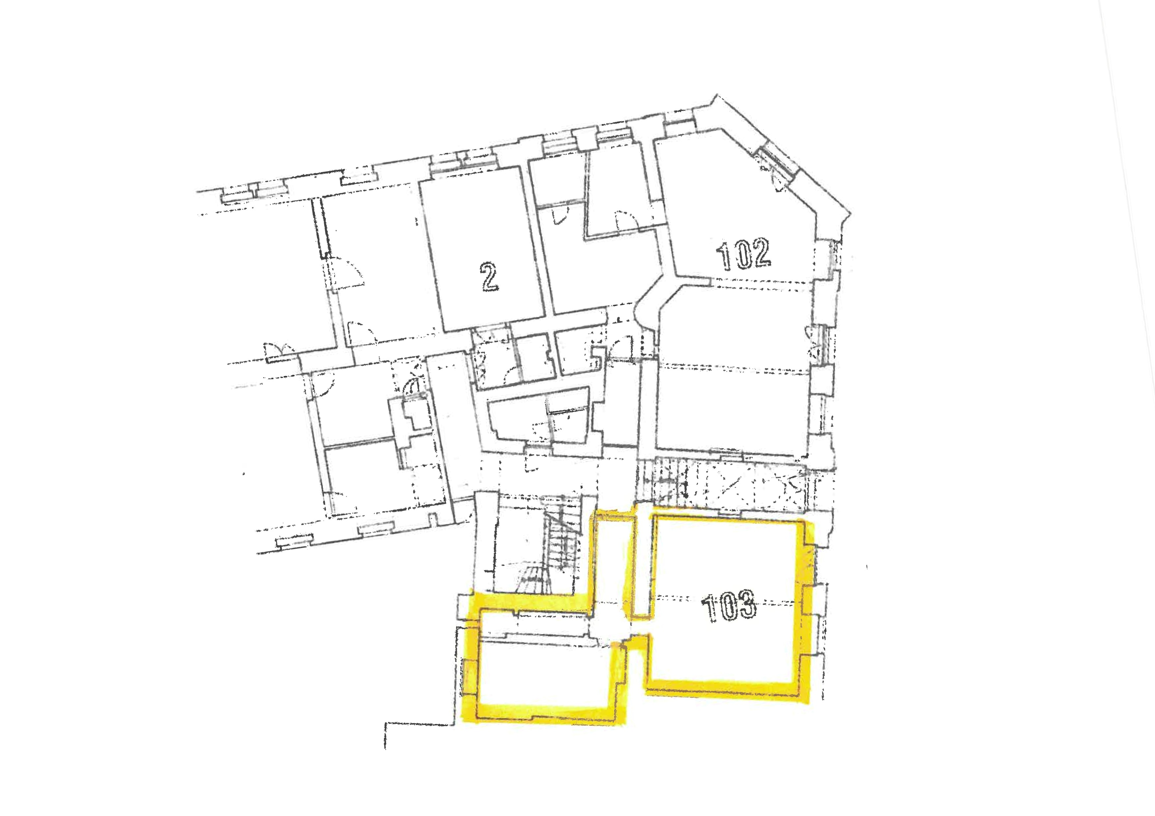
Václavská 1898/9, přízemí vlevo od vchodu do domu
plocha nebytového prostoru 59,33 m²

